Детская шалость с огнем –
печальные последствия.
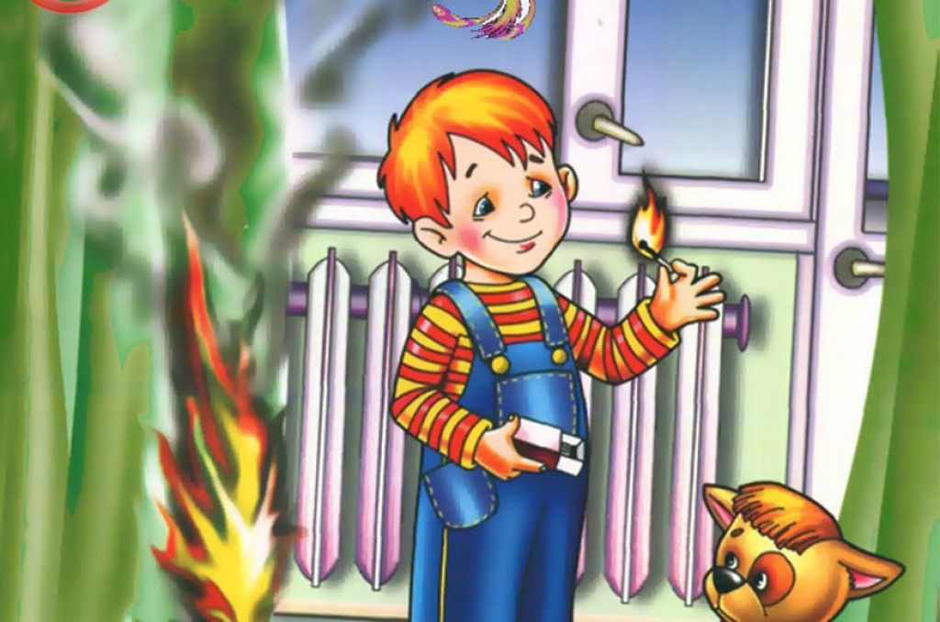

ОНДПР Красногвардейского района в очередной раз напоминает о проведении профилактических бесед с детьми во избежание печальной статистики гибели и травмирования детей на пожарах. Детская шалость – печальные последствия.

26.04.2019 в 16 ч. 08 м. в здании ГБОУ СОШ Красногвардейского района г. Санкт-Петербург произошел пожар.
В результате пожара в металлическом ящике предназначенного для установки камер видеонаблюдения, расположенного в холе второго этажа здания ГБОУ СОШ Красногвардейского района г. Санкт-Петербурга, сгорела бумага и оплавилась изоляция интернет кабелей на общей площади 1 м². Погибших и пострадавших на пожаре нет благодаря слаженной работе пожарной службы.
Причиной возникновения пожара в помещении ГБОУ СОШ послужила детская шалость с огнем ученика школы.
Во избежание печальных последствий ОНДПР Красногвардейского района напоминает о простейших правилах для проведения профилактических бесед с детьми.

Главное, что нужно запомнить - спички и зажигалки служат для хозяйственных дел, но никак не для игры. Даже маленькая искра может привести к большой беде.

1. Если пожар случится в твоей квартире – немедленно убегай подальше: на улицу или к соседям.

Помни, если нет возможности выйти через дверь, спасайся на балконе или возле открытого окна.

2. Ни в коем случае не прячься от пожара под кроватью или в шкафу - пожарным будет трудно тебя

найти.

3. Тушить огонь - дело взрослых, но вызывать пожарных ты можешь сам.

4. Если на тебе вспыхнула одежда – остановись и падай на землю и катайся, пока не собьешь пламя.

5. Телефон пожарной охраны запомнить очень легко - «101»

Назови свое имя и адрес. Если не дозвонился сам, попроси об этом старших.

Отдел надзорной деятельности и профилактической работы Красногвардейского района
УНДПР ГУ МЧС России по г. Санкт-Петербургу

